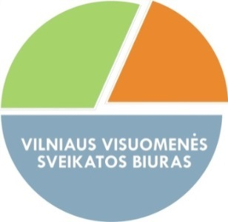

PRAKTINĖ KONFERENCIJA
DARBUOTOJŲ SVEIKATOS STIPRINIMAS. AKTUALIJOS.
2016 m. Lapkričio 29 d. (antradienis)
Ozo parko verslo centras TECHNOPOLIS (Balčikonio g. 7, Vilnius), ČIURLIONIO konferencijų salė.
PROGRAMA
10.30-11.00 | REGISTRACIJA
11.00-11.10 | SVEIKINIMO ŽODIS
 | Pranešimai
11.10-11.30 | ,,Perdegus" įmanoma ,,nesudegti". Profesinis perdegimo sindromas.  Lina Štaupienė, medicinos psichologė.
11.30-11.50 | Darbovietė be dūmų - kaip paskatinti rūkančiuosius neberūkyti?  Viktorija Andrejevaitė, med. dr. šeimos gydytoja.
11.50-12.10 | Užtikrinant darbuotojų saugą ir sveikatą: „Thermo Fisher Scientific Baltics“ praktika.  Evelina Antanėlė, profesinės sveikatos specialistė.
12.10-12.30 | Vilniaus visuomenės sveikatos biuro patirtis, organizuojant sveikatos stiprinimo veiklas darbo vietose.  Ala Cholopova, visuomenės sveikatos stiprinimo vyr. specialistė.
12.30-13.00 | KAVOS PERTRAUKA
13.00-13.20 | Kas yra/nėra dieta? Evelina Cikanavičiūtė, gydytoja-dietologė.
13.20-13.50 | Konfliktų valdymas: kaip išsaugoti gerą nuotaiką.  Linas Zaronskis, lektorius ir konsultantas, "Mokymai su garantija" direktorius, "Mokymų akademijos" partneris, Vilniaus Visuomenės sveikatos biuro lektorius.
13.50-14.10 | "Kaip motyvuoti darbuotojus saugoti sveikatą?"  Valdas Underis, organizacinės psichologijos magistras, sertifikuotas vadybos konsultantas, koučingo supervizorius.
14.10-14.40 | Fizinis aktyvumas darbo vietoje. Nuovargio prevencija ir darbingumo gerinimas. Motyvacija, nauda, galimybės, iššūkiai.  Vidmantas Zaveckas, VšĮ „Sveiko stuburo mokykla“ įkūrėjas ir metodikos autorius.
14.40-15.00 | Diskusija. Konferencijos uždarymas

